ՀՀ ԿԳՄՍ ՆԱԽԱՐԱՐՈՒԹՅՈՒՆ
ՎԱՐԴԱՆԱՆՔ ԿՐԹԱՀԱՄԱԼԻՐ

ԱՎԱՐՏԱԿԱՆ ՀԵՏԱԶՈՏԱԿԱՆ ԱՇԽԱՏԱՆՔ

ԵՐԵՎԱՆԻ Ա.ՀՈՎՀԱՆՆԻՍՅԱՆԻ ԱՆՎԱՆ ՀՄ.194 ՀԻՄՆԱԿԱՆ ԴՊՐՈՑԻ ՀԱՅՈՑ ԼԵԶՎԻ և ԳՐԱԿԱՆՈՒԹՅԱՆ ՈՒՍՈՒՑՉՈՒՀԻ` ՍՈՒՍԱՆՆԱ ՍԱՀԱԿՅԱՆ
ՂԵԿԱՎԱՐ ՝ Ա .ԱՆՏՈՆՅԱՆ
ԹԵՄԱ՝
<< Մարդը և բնաշխարհը Սահյանի պոեզիայում>>
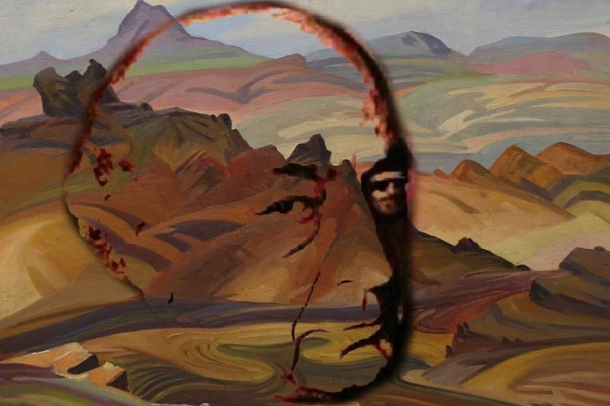
Բովանդակություն

Ներածություն………………………………………………… 3
ՀԱՄՈ ՍԱՀՅԱՆ ԿԵՆՍԱԳՐԱԿԱՆ ԱԿՆԱՐԿ……………..4
<< Մարդը և բնաշխարհը Սահյանի պոեզիայում>>…………9
ԵԶՐԱԿԱՑՈՒԹՅՈՒՆ…………………………………………………..22
ԳՐԱԿԱՆՈՒԹՅԱՆ ՑԱՆԿ……………………………………………23

ՆԵՐԱԾՈՒԹՅՈՒՆ
Սույն հետազոտական աշխատանքում ներկայացված է Համո Սահյանի` 20-րդ դարի 2-րդ կեսի հայ բանաստեղծության ամենապայծառ անհատականություններից մեկի կենսագրական ակնարկն ու ստեղծագործական առանձնահատկությունը, մասնավորապես մարդու և բնաշխարհի թեման:
Աշխատանքում զուգահեռներ են տարված մարդու և բնաշխարհի միջև:Բնությունը պատկերող ստեղծագործություններով ներկայացվում է մարդու և բնության փոխկապակցվածությունը, բացահայտվում է մարդ երևույթը ` իր կյանքի բոլոր փուլերով ,սահյանական մեկնաբանությամբ:
Բնապատկերների գունեղ համեմատություններով բացահայտված է մարդու և դարաշրջանի փոխակերպումները, համեմատված են մարդու և բնության հարատևությունը, ինչպես նաև ներկայացվում է մարդու ներաշխարհը բանաստեղծի պատկերացմամբ :
Աշխատանքն ավարտվում է հեղինակի վերջին ժողովածուի հիմնական գաղափարի արծարծմամբ , որը անմահության գաղափարն է :Բանեստեղծը իրեն համեմատում է բնության հետ , որն անընդհատ փոփոխությունների մեջ է, և ինքն էլ որպես մարդ փոխակերպվում է ինչպես բնությունը, բայց հորդորում է մարդկությանը.
<< Ինձ բացակա չդնեք>> :
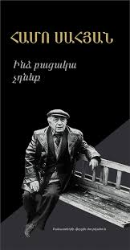
ՀԱՄՈ ՍԱՀՅԱՆ
/ ՀՄԱՅԱԿ ՍԱՀԱԿԻ ԳՐԻԳՈՐՅԱՆ /
ԿԵՆՍԱԳՐԱԿԱՆ ԱԿՆԱՐԿ
Հոգուդ կրակը թեժ պիտի պահես.
Եղանակները վաղ են ցրտելու,
Փշաքաղվել է թուփը ցիտենու.
Հոգուդ կրակը թեժ պիտի պահես;
Թեժ որ պահեցիր` ամենաահեղ
Սառնամանիքն է քեզնից խրտնելու,
Հոգուդ կրակը թեժ պիտի պահես
Եղանակները վաղ են ցրտելու;

Համո Սահյանը` Հմայան Սահակի Գրիգորյան, 20-րդ դարի երկրորդ կեսի հայ բանաստեղծության ամենապայծառ անհատականություններից է; Նա ստեղծեց քարափների, ջրվեժների ու ծիածանների մի գունեղ աշխարհ, ուր ապրող մարդը ևս օժտված է իրեն ծնող միջավայրի վեհությամբ ու խորությամբ;
Լինելով հայ դասական բանաստեղծության ավանդների շարունակողը` Սահյանը թարմացրեց այդ ավանդները և նոր ու ժամանակակից բովանդակություն հաղորդեց դասական ձևերին; ;
Կան մարդիկ ,որոնց կյանքը շարունակվում է աշխարհից անդին. մնում է երկրային երթի մեջ;Դա պայմանավորված է տվյալ մարդու անհատականությամբ, պատմական նշանակությամբ և, նույնիսկ, հանճարեղությամբ;Սահյանը պատկանում է հենց այդպիսի մարդկանց դասին, այս պարագայում դա պայմանավորված է նրա տաղանդի խորությամբ;
Լինելով Թումանյանի ավանդույթների շարունակողը, որոնց հիմքը բնաշխարհն է, նա Չարենցի խոսքով ասված Թումանյանի առումով,ՙՙՙՙՙՙ ՙՙՙ է ավելի, քան մեծ եղավ; Նա ճշգրիտ բանաստեղծ է, առարկայական, միևնույն ժամանակ, վերերկրային;
Նրա բանաստեղծական ոգին մտնում է նյութի մեջ ,և նյութը փոխակերպում է ոգու մի նոր աստիճանի, ինչը մաքուր բանաստեղծությունն է;Իմաստուն մարդ էր և է` ժողովրդական մտածողության պես պարզ և արդի մտածողության պես բարդ; Սահյանին ճանաչելու համար պիտի կարդալ ու ճանաչել ամբողջական ընդգրկումով.

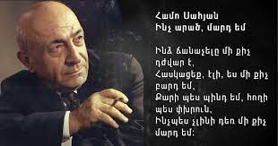
Ես իմ իշխանն եմ, իմ գիխի տերը,
Եվ ինձ թվում է մեծ ու անպարտ եմ,
Բայց ինչ-որ չափով և ինչ-որ մի տեղ
Դեռ թիապարտ եմ;
Մերթ ոտից գլուխ զարդեր եմ հագնում,
Մերթ այպես անշուք, պարզ ու անզարդ եմ,
Մերթ քար ու քարափ, մերթ վայրի խոպան,
Մերթ կանաչ անտառ ու ցանած արտ եմ;
Հավիտենության լծորդն եմ անդուլ;
Բայց և կարճատև մի ակնթարթ եմ,
Փոթորիկներ են եռում հատակիս,
Թեև երեսից այնպես հանդարտ եմ;
կյանքս ավարտելու վրա եմ արդեն,
Բայց ինքս, ավաղ, դեռ անավարտ եմ…
Համո Սահյան գրական անունը ստեղծվել է հայրանվան առաջին վանկի և ազգանվան յան-ի միացությունից;
Հմայակ Սահակի Գրիգորյանը ծնվել է 1914 թվականի ապրիլի 14-ին Սիսիանի շրջանի Լոր գյուղում:

Ես աշխարհ եկա
Երբ հին աստվածներն արդեն չկային,
ԵՎ աստվածություն չկար աշխարհում,
Խոնարհվել էր խոր
Խոնավ երկինքը խոնարհ աշխարհին,
ԵՎ բարակ- բարակ անձրև էր շաղում:
………………………………………………
Ես աշխարհ եկա,
Որ ընտրաբանեմ խորհուրդը հասկի
ԵՎ այս աշխարհում
Հասկի զորությունն արարող բազկի:
Գյուղը, որտեղ ծնվել է ապագա բանաստեղծը, Սյունյաց Արամազդ լեռան հյուսիսային լանջի` իրար մեջ կորած կիրճերից մեկում է` մեծ գյուղի փոքրիկ մի թաղի չափ: Ծնվելիս պապն ասելէ.<< Տանս մի սյուն,մի գերան էլ ավելացավ: Իսկ տատն ավելացրել է , թե` չէ, մի ուտող բերան էլ ավելացավ>>:
Մեծ գերդաստանի 31-րդ ժառանգն էր: Սերում էր Լորում շատ հայտնի Խաչիպապենց տոհմից: Գրիգորյան ազգանունը հենց այս Խաչիպապի որդու` Գրիգորի անունից է առաջացել: Հայրը` Սահակը, ծնվել է Լորում, եղել է գրագետ մարդ և ընտանիքի հոգսը թեթևացնելու նպատակով մեկնել է Բաքու`
նավթահանքերում աշխատելու: խորհրդային տարիներին ընտրվել է Լորի գյուղխորհրդի նախագահ: Գյուղում կատարել է զանազան աշխատանքներ: Հավասարակշռված,մշտապես ճշմարտություն որոնող , սակայն այն երբեք չգտած մարդ էր: Մայրը մահացել է 42 տարեկան հասակում:
Հետագայում իր հուշերում ապագա բանաստեղծը պիտի գրեր. << Հիշում եմ` մանուկ օրերիս հայրս ինձ վեր էր կացնում մութ ու լուսին: Ինքը նստում էր էշի վրա, խուրջինը տալիս էր շալակս, և գնում էինք, որ մինչև լույսը բացվի` հասնենք մեր արտատեղը` գործը չմնա: Վեց տարեկանում դարձել եմ հորթարած, ութում ինձ վստահել են տավարածի հոնի ցուպն ու մազե խուրջինը: Տասում հոտաղի ճիպոտն են տվել ձեռքս, տասնմեկում կարողացել եմ բռնել ութնոց վեցկու մաճը: Տասից տասներեքը սովորել եմ գյուղի տարրական դպոցում: Տասներեքում գնացել եմ Բաքու: Միջնակարգ կրթությունս ստացել եմ այնտեղի հայկական դպրոցում,հետո ավարտել եմ Ադրբեջանի մանկավարժական ինստիտուտի բանասիրական ֆակուլտետի հայկական բաժանմունքը: Աշխատել եմ կուսակցական և գրական պարբերականների խմբագրություններում: Հայրենական պատերազմի ժամանակ եղել եմ նավաստի Կասպից և Սև ծովերում, Վոլգայի վրա:Այդտեղ էլ գրել եմ իմ առաջին գիրքը`<<Որոտանի եզերքին>>-ը:Դրանից հետո հրատարակել եմ տասը գիրք…..
Մնացած ձեռագրերս գզրոցիս մեջ են…..
Թվում է` դեռ շատ ճանապարհ ունեմ գնալու, թվում է` ամենալավ գիրքը նոր պիտի գրեմ>>
Աշխարհն ինձ համար հովիտ էր բարու,
Ցավերն ինձանից դեռ հեռու էին …
Ծառերը շուտով ծաղկելու էին,
Աշխարհն ինձ համար հովիտ էր բարու:
Արագիլները տուն էին գալու,
Ձմռան մեղքերը ներվելու էին…
Աշխարհն ինձ համար հովիտ էր բարու,
Ցավերն ինձանից դեռ հեռու էին…
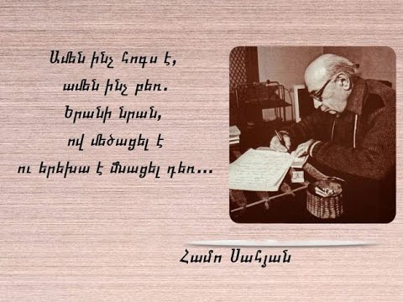

Բայց, ավաղ, ցավը հեռու չմնաց բանաստեղծից;
1993-ի գարնանը ծանր հիվանդացավ:
Մահվան մահճում անգամ երբեք չէր տրտնջում, ոչ ոքի նեղություն չէր պատճառում: Իր խաչը կրում էր վեհանձնորեն, իսկ երբ ցավերը փոքր-ինչ դադարում էին, փորձում էր մոտալուտ մահվան սարսափը ցրել իր անկրկնելի հումորի շտեմարանի շողերով:
ՈՒ կատարվեց այն, ինչը անխուսափելի էր: Երևանյան մի տապ օր երկնքում հայտնվում են անձրևաբեր ամպերը, կայծակի ու ամպրոպի հետ միախառնված սկսվում է տեղատարափը: Թվում է , թե վերևում նստած մեկը այդ ամենը կազմակերպել է բանաստեղծի համար:
Հոգեվարքի մեջ գտնվող բանաստեղծի մաքուր հոգին հունիսի 16-ի գրշերը գնում է զուլալված երկինք ու սկսվում է << հավերժի ճամփորդի>> ուղին հավիտենեւթյան անհուն եզերքում:
Մի օրավար կյանքս անցավ
Անձրևի տակ ու կայծակի;
Այնպես արագ, հանկարծակի,
Մի օրավար կյանքս անցավ….
Թվում է, թե չվերջացավ,
Թվում է նոր պիտի ծաղկի…
Մի օրավար կյանքս անցավ
Անձրևի տակ ու կայծակի:

Մարդը և բնաշխարհը Սահյանի պոեզիայում
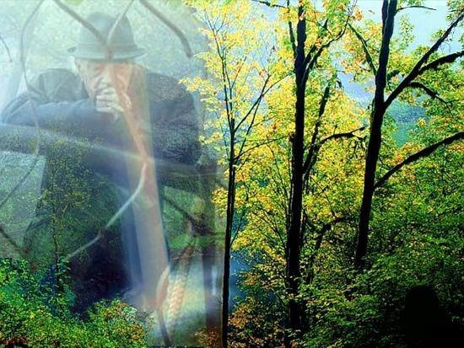
Ես ծնվել եմ երգի համար
ՈՒ մինչև մահ պիտի երգեմ,
Երգով կորդեր պիտի հերկեմ,
Ես ծնվել եմ երգի համար:
Ամեն տարիք, ամեն պայման,
Ամեն սահման պիտի հերքեմ,
Ես ծնվել եմ երգի համար
ՈՒ մինչև մահ պիտի երգեմ:
Համո Սահյանը` որպես բանաստեղծ, ամենաավանդականն է, ինչպես հավիտենապես անշարժ թվացող բնությունը:Սահյան բանաստեղծի ստեղծագործության ակունքներն իր բնաշխարհում են: Նրա գրի ու գեղագիտության հիմքերն իր լեռների ու ձորերի մեջ են: Նրա հոգևոր հունդը ծլել է քարափների վրա` մասրենու տեսքով, որ կարող է վերափոխվել ու դառնալ դաղձի ծաղիկ, կարող է վերափոխվել ու դառնալ լեռնային քամի, տեղատարափ անձրև, կամ բոցերի տակ կարմրին տվող քարափ:
Իմ երգածը սար է,
Իմ երգածը ձոր է,
Մեկն ասում է`չար է,
ՄԵկն ասում է` չոր է:
Իմ երգածը դար է,
Իմ երգածը օր է,
Մեկն ասում է` խառն է,
Մեկն ասում է` խորն է:
Իմ երգածը բախտ է;
Իմ երգածը սիրտ է,
Մեկն ասում է`բարդ է,
Մեկն ասում է`բիրտ է:
Իմ երգածը հիմն է,
Հիմն է, հիմնավոր է,
Մեկն ասում է`հին է,
Մեկն ասում է` նոր է:
Իսկ ինձ համար մեկ է…
Երբ որ մեջը վերք է,
ԵՎ քո ապրած օրն է,
Երգն ,իսկապես, երգ է,
Հինն ու նորը որն է:
Սահյանի բանաստեղծական աշխարհը մեկ միասնական ամբողջություն է, նրա բոլոր բանաստեղծությունները, իրար լրացնելով, ստեղծում են այդ ամբողջական պատկերը, որն ունի գլուխներ` տաղի կամ երգ երգի մասին, քարափների երգ,Հայաստանի երգ, հացի երգ, սիրո երգ, ժամանակի երգ, մարդու երգ և, վերջապես, բնության երգ:
Երաժշտական լեզվով ասած` դա ժողովրդական երգի մեղեդիով ստեղծված մի համանվագ է, իսկ գեղարվեստական լեզվով ասած` մի լայնանիստ պաննո է` տարածական նկարչությանը բնորոշ բոլոր հատկանիշներով:
Այդ իսկ պատճառով Սահյան ասելիս ոչ միայն որևէ տաղ կամ բանաստեղծություն ենք մտաբերում, այլև մի ամբողջ աշխարհ` խոսքի ու լռության, լացի ու ծիծաղի իր անգիր օրենքներով:
Բանաստեղծությունն-այդ սրբագործված
Ինձանից պոկված իմ էությունն է,
Աշխարհի առաջ աշխարհով փորձված
Իմ իմաստությունն ու մեղմեւթյունն է,
Այդ- արյան եռքն է իմ երակների,
խոհերիս խորհուրդն ու խտացումն է,
Այդ- կրկնությունն է իմ անկրկնելի
Այդ իմ գոյության փոխհատուցումն է:
Բանաստեղծությունն- այդ մարդկանց հանդեպ
ՈՒ ծաղկանց հանդեպ իմ ջերմությունն է,
հողմի, ամպրոպի, կայծակների հետ
Իմ քառատրոփ մտերմությունն է:
Այդ- իմ մեջ փրկված ազնիվն ու բարին,
Իմ լացով կնքված անմեղությունն է…
Բանաստեղծություն գրելու պահին
Ամբողջ աշխարհը իմ տեղն ու տունն է:

Սահյանի ստեղծագործության ակունքները բնության մեջ են.
Աչքն ու ականջն եմ ես մայր բնության,
Գիտակցությունը նրա մարմնավոր,
Հասակակիցն եմ նրա հնության
ԵՎ ծլարձակումն ու ծաղկումը նոր,
Նրա այս մի բուռ պատկերն ու նրա
Հավիտենության աղերսանքն եմ ես:

Բնությունը Սահյանի ստեղծագործության հողն է, պատվանդանն ու զինանոցը, որտեղից նա վերցնում է պատկերները, գույներն ու ձևերը: Նրա կերտած բնապատկերները գեղանկարչական ճշգրտություն ունեն, հարազատ գույներով են արտացոլում բնությունը և երբեմն չունեն փիլիսոփայական ենթատեքստ: Այդ բնությունն այնքան իրական է, այնքան տեսանելի, քանզի նա պատկերել է ոչ թե անշարժ, քարացած բնություն, այլև բնություն հավիտենական շարժման և փոխակերպումների մեջ,ինչպիսին մարդն է:Բանաստեղծն արձագանքում է տիեզերական գոյության դանդաղ ընթացքի ելևէջումներին.

Շնչառությունն եմ ես տիեզերքի,
Փորձառությունը նրա շնչավոր,
Մոլորակների փոխայցելության
ՈՒ մտերմության հավատամքը խոր
ԵՎ նրանց բոլոր հարսանիքների
Համազարկների արձագանքն եմ ես:
…………………………………………..
Մի շարք ստեղծագործություններում Սահյանը ճշգրտորեն պատկերում է բնության` անտառի կանաչ կյանքի ողջ հարստությունը կամ զուգահեռ է անցկացնում մարդկային հարաբերությունների և բնական իրարանցման միջև:
ԱՆՏԱՌՈՒՄ
Անտառում ամպի ծվեններ կային,
Կապույտ մշուշներ կային անտառում.
Օրոր էր ասում աշունն անտառին,
Բայց դեռ անտառի քունը չէր տանում:
Շշուկներ կային անտառում այնքան
ԵՎ խոնավ-խոնավ բուրմունքներ կային…
Իրար փաթաթված ստվեր ու կածան
ՈՒ հետքեր, հետքեր, հետքեր մարդկային:
………………………………………………….
<<Քամու համբույրը>> բանաստեղծության մեջ նկարագրում է անտառում ստեզծված իրարանցումը և զուգահեռ է անցկացնում բնության և մարդկային կյանքի միջև:
Քամու համբույրից դողաց մի տերև,
Շշուկով դիպավ իր հարևանին,
Խշխշաց հանկարծ իմ գլխի վերև
ՈՒ տարուբերվեց հինավուրց կաղնին:
Կռացավ կաղնին, նորից բարձրացավ;
Ճյուղերով դիպավ ուրիշ մի ծառի,-
ԵՎ շշուկն այսպես ծառից ծառ անցավ,
Հասավ հեռավոր խորքերն անտառի…

Հուզված անտառը ալեկոծվում է և օրորում գլուխը ոսկեզօծված` որոնում է փոքրիկ տերևին: Երևույթը շատ նման է մարդկային հարաբերության, երբ ոչնչից մեծ աղմուկ է բարձրանում: Մեկը քամու համբուրած փոքրիկ տերևի նման բոլորին խառնում է իրար և կողքից չարախնդում.
Խշշում է անտառն ու տարուբերվում,
Երկինք է հասնում խշշոցը նրա…
Իսկ քամին ուրախ սուլում է հեռվում
ԵՎ ծիծաղում է անտառի վրա:
Բնության բանաստեղծական պատկերներով հեղինակն առաջին հերթին բացահայտում է իր հուզաշխարհը,խոհերն ու ապրումները:
Որոտանի եզերքի <<վարսաթափ ուռին>>, <<լույս աղավնին>> նրա մանկության պայծառ, երազուն, իրեն անքուն սպասող ընկերներն են.

Զմրուխտ անտառներ, լեռներ երկնաբարձ,
ԵՎ կապույտ պատկեր իմ հայրենի տան,
Ձեր գլխով իր թոփ թևիկները բաց
Թռավ արտույտն իմ քնքուշ մանկության:

Հեղինակն իր կորցրած կապույտ մանկությունը որոնում է ամենուր: Ամեն արտի մոտ մանկության հրաշք- թռչունը մի փետուր է թողել ու ինքն անհետացել է փրփուր ջրերում: Հերոսը փնտրտուքի ճանապարհին հարցմունք է անում հովին ու հավքին: Մանկության թռչնին նա գտնում է իր որդու մոտ, երբ նա լալիս է իր ձեռքից թռած արտույտի համար: Մանկան կերպարի մեջ հեղինակը տեսնում է իրեն` նորից մանկացած, որին մայրը կրկին տուն է կանչում. Հայրենի տուն, որն էլ մթին անտառն է,ուր երգը շուրթերին կապույտ մանկության չքնաղ պատկերն է:
Իր հայրենի տունը Գյազբել սարն է, Որոտանը, Սյունյաց աշխարհն է……

Որոտանի եզերքին կա մի ուռենի ,
Ախ , Նա սիրով սրտագին պահում է ճամփաս,
Հայացքը լուրթ ջրերին , ականջը` ձայնի ,
Երազներով քնքշագին պահում է ճամփաս ,
Այն վարսաթափ ուռենին , տխուր ուռենին
Այս ուշ-մշուշ աշունքին պահում է ճամփաս :
Որոտանի եզերքին մի լույս աղավնի ,
Սրտում թախիծ ու մորմոք , պահում է ճամփաս :,
Դաշտերն առած հայացքում , ականջը `ձայնի,
Ախ, օրնիբուն անշշուկ պահում է ճամփաս:
Այն քնքշաթև աղավնին , հրաշք աղավնին`
Աչքին գոհար արտասուք , պահում է ճամփաս…
Իմ մանկության ընկերներ `պայծառ , երազուն ,
Սիրտս գիտե ձեր սրտի անուշիկ լեզուն ,
Ինձ եք մնում մնում դուք անքուն , ինձ եք սպասում
Որոտանի եզերքին , իմ Որոտանի ….

Բանաստեղծի մանկության ընկերներն ու քույրերը Գյազաբել սարի մուգ մանուշակներն են , որոնք ամենուր սփռում են մանկության բույրեր: Մանկության ընկերը արտույտ մի աղջիկ է , որը Որոտանի եզերքին պահում է ճամփան :
Բնության միջոցով Սահյանը բացահայտել է ոչ միայն մարդուն , այլ նաև դարաշրջանի հոգեբանությունը :Այս ամենն արտահայտված է մասնավորապես <<Մայրամուտից առաջ>> /1963թ./ և << Քարափների երգը>> /1968/ ժողովածուներում :
Տերև
Ես նայում էի ականջիդ օղին–
Ցող էր - և շատ էր քեզ սազում տերև
Երբ տալիս էիր ստվերդ հովին,
էլ ինչո՞ւ էիր ափսոսում, տերև
Աչք էիր ածում դո ւՀարդագողին,
Հարդագողն էիր երազում, տերև :
Փոխվել ես հիմա դու բոլորովին,
Ի՞նչ Է կատարվել քո ներսում, տերև :
Ձեռքդ բուռ արած ընկել ես հողին,
Մի բուռ ձմեռ ես աղերսում, տերև։

Ինչպես տերևն է ձմռան շեմին փոխում իր էությունը , այնպես էլ մարդնէ փոխվում դարաշրջանի հետ, եթե նախկինում տերևը ` մարդը, երազում է Հարդագողի մասին, այժմ այս խառնակ դարաշրջանում մարդը երազում է ձմեռ ` ասել է թե` անաղարտություն, պարզություն , մաքրություն :
Սահյանի պոեզիայում բնությունը ոչ միայն ձևավորում է մարդու կերպարը` մաքուր , անաղարտ, պարզ , բայց նաև խորունկ , իմաստուն ,այլև դառնում է այն հարազատ գիրկը, որի մեջ անէանում ու տարալուծվում է մարդը, անմահանում է , քանի որ շարունակում է ապրել բնության տարբեր երևույթնորի ձևով.
Ես գնամ նորից ինձ որոնելու
Բոլոր բույրերի ու գույների մեջ,
Շշուկների մեջ անվերծանելի
Եվ տատրակների վայ-վոյների մեջ,
Եվ ծիծաղի մեջ ծիածանների ,
Շամբուտների մեջ ու մացառների
Սուրբ սևահողի մասնիկների մեջ ,
Լուռ որոտի մեջ քարանձավների
Եվ մամուռների արցունքների մեջ:
Մարդը և բնությունը փոխկապակցված են, միմյանց մեջ են և փոխադարձաբար իրար հարստացնում են և փոխակերպվում մեկը մյուսով.
Շնչառությունն եմ ես տիեզերքի ,
Փորձառությունը նրա շնչավոր,
Մոլորակների փոխազդեցությունն
Ու մտերմության հավատամքը խոր
Եվ նրանց բոլոր հարսանիքների
Համազարկների հարսանիքն եմ ես…

Ի տարբերություն բնության, որն անմահ է ու հավիտենական , մարդը մահկանացու է , եթե անգամ մեծ ամբողջի մի մասն է : Հ .Թումանյանի նման , նա ևս համոզված է , որ մարդն անմահանում է միայն այն ժամանակ , երբ ձուլվում է բնությանը : Նրա քնարական հերոսը խոստովանում է, որ ինքը բնության նկատմամբ ակնթարթ է , ձյունի փափուկ մի փաթիլ է , մի կաթիլ ցող է.
Բնաշխարհի հետ է կապված նաև մարդու սահյանական իդեալը: Բնաշխարհում ապրող մարդը լեռնաշխարհի նմնան խոր հոգի ունի , սարերի նման վեհ սիրտ ու սևահողի բարություն: Այդպիսի մարդկանց խորհրդանիշն է պապը: Այդ պապը նրա Խաչիպապն է , որը մարդու իդեալական կերպար է:Նրա ձեռքի հետքը կա գյուղի բոլոր աշխատանքներում , պապը ընդհանրացված կերպար է , որը անմահացել է յուրահատուկ ձևով: Այն պապը , որը պահել է տւունը , ջրել է այգին , ձուլվել է իրեն ծնող բնությանը :
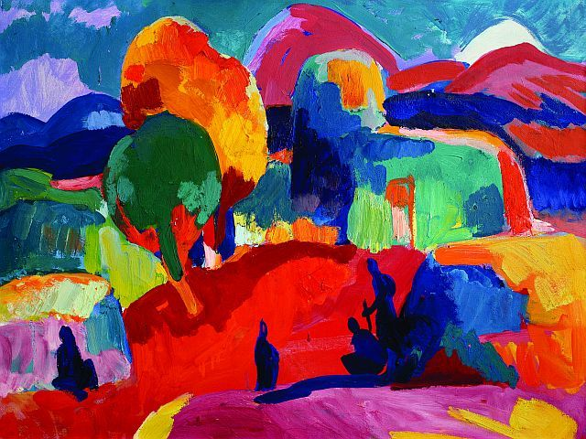
Պապը
Իմ պապը տնկել է
Մեր գյուղի շիվերը,
Իմ պապը պայտել է
Մեր գյուղի ձիերը:
Իմ պապը մեր գյուղի
Պատերը շարել է
Եվ բոլոր կամերը
Մեն-մենակ քարե լէ:
Ջրե լ է իր այգին,
Ու մարգը բահել է,
Եվ արդար քրտինքով
Իր տունը պահել է:
Իմ պապը վարել է,
Իմ պապը ցանել է,
Իսկ հնձի ժամանակ
Ձեռքի մեջ մանգաղի
Դաստակը ցավել է:
Իմ պապը հողի հետ
Խորհե լու խոսե լէ,
Ամպի հետ արտասվել,
Ջրի հետ հոսե լէ…
Մի օր էլ, երբ հանկարծ
Ծալվել են ծնկները,
Զարմանքից քարացել,
Ամոթից շիկնե լէ:
Թողել է նա մաճը
Եվ շունչ ըպահե լէ,
Եվ հետո քրտինքը
Ճակատին պաղե լէ:
Եվ պապը ակոսում
Պառկել ու քնե լէ,
Խառնվել այն հողին,
Որ ի րեն սնե լէ:

Պապը , որ բնության մի բեկորն է, փոխադարձաբար իր հատկանիշներն է տալիս բնությանը: Պապի կերպարին շատ նման են քարափները համանուն բանաստեղծության մեջ:
Մարդկային Արտաքին նկարագիր ունի քարափը` մացառավոր հոնքեր ունի , նրա ստվերը մորուք է հիշեցնում , ուսից կախված է մամուռ , ճակատից քարե քրտինք է ծորում :Քարափը մարդու նման ամեն մեկին իրեն արժանի պատիվն է տալիս.մոլորված ամպին իր քիվն է տալիս, խրտնած քարայծին ` մութն իր քարայրի , հոգնած ճամփորդին պատիվ է անում ցուրտ ժամանակ տաքությունը , իսկ շոգին ` ձյունահամ աղբյուրի սառնորակ ջուրը; Ինչ ունի –չունի բաժանում է անմնացորդ և չի պահանջում ոչ ոքից ոչինչ:
Բանաստեղծը այս ծեր, իմաստուն , հյուընկալ քարափի ու Խաչիպապի մեջ նմանություն է տեսնում .
Սատանան տանի , ինչ-որ հեռավոր
նմանություն կաԽաչիպապ պապիս
Եվ այս հյուընկալ քարափի միջև:
Հարազատ լինելով Թումանյանին` Սահյան բանաստեղծը իր հետ բերեց իր ուրույն աշխարհը : Նա ստեղծեց մեծ աշխարհ իր գեղարվեստական մանրակերտը , որի խորհրդանիշը բնությունն է , և բնության մի փոքրիկ մասնիկը` մարդը : Սահյանական բնությունը գունագծային նկարչական ընկալումներ ունի: սահյանի բնությունից անբաժան է մարդը , պարզ և անպաճույճ , ինչպիսին ինքն է` բնաստեղծը ,քանզի նա չի սիրում երևալ , բարձրաձայն խոսել: Նա ամբողջովին լցված է իր տողերի մեջ:
ՆԱ իր լռությամբ խոսում է բնության ,մարդու , աշխարհի մասին :Նրա բնավորությունը նման էր քարե բնության , ինքն իր էության մեջ զգում էր քարը , քարի նման լուռ էր , համբերատար և մնայուն արտաքին հանդարտությամբ հանդերձ; Սահյանի պոեզիան արտակարգ շարժուն է: Նա գեղարվեստորեն արձանագրում է օրվա բոլոր ժամերը, տարվա բոլոր եղանակները , բնության երևույթները , ասենք `որոտը, ամպրոպը, կայծակը, անձրևը, անտառում ծնող պախրայի ճիչը, ոչ միայն ջրվեժների , այլև անգամ քարե ջրվեժների շառաչը: Ահա այս շարժում – փոփոխություններով , որոնք նաև տարիքային են , ինքն իրենից սկսելով ` մանկությամբ , պատանեկությամբ , հասունությամբ գնում ձուլվում է հավիտենությանը:
Օրը գալիս է մայրամուտ դառնում ,
Ստվերներն էլի երես են առնում :
Ծառի ստվերներն ընկնում են ժայռին ,
Ժայռը այնպես է նմանվում ծառին
Եվ այնքան թանձր է տերևակալում
Որ իրեն ծառ է երևակայում :
Ինքն էլ որպես բանաստեղծ բնության նման անընդհատ փոփոխությունների մեջ է, որոնցից մեկն էլ մահն է , որ ինքը շատ լավ տեսնեւմ –զգում էր : Այդ էր պատճառը դիմելով մարդկությանը ասում է.<< Ինձ բացակա չդնեք>>
Ձե րլռությունը զնգում
Զրնգում է ձորով մեկ,
Ձեր լռության համերգում
Ինձ բացակա չդնեք...

Համբերություն եմ ասում,
Ակնարկներս կրկնեք,
Համբերության հանդեսում
Ինձ բացակա չդնեք...

Ձերշուրջըամպէ, կայծակ,
Քնովչանցնեք, չքնեք,
Քնեցիքէլ, արթնացաք,
Ինձբացակաչդնեք...

Թվումէթեկամենաք
Միօրերկինքկթռնեք,
Ձերթռիչքիժամանակ
Ինձբացակաչդնեք...

Ձերպնդությանպատճառով
Դուքաշխարհներկսնեք,
Իմմեղմությանպատճառով
Ինձբացակաչդնեք...

Եսեմքարեպատարագ
Ձեզնիցսերվածընդունեք,
Դուքձերկամքինհակառակ
Ինձբացակաչդնեք...

Ոչխոստումներ, ոչերդում
Չսպասեքուչքննեք,
Անվերջ, անշարժձերերթում
Ինձբացակաչդնեք...

ԵԶՐԱԿԱՑՈՒԹՅՈՒՆ
Հին ու իմաստուն խոսք կա հաըրենիքն սկսվում է մարդու օջախից , բակից , հենց իրենից: Հայրենի եզերքը Սահյանի համար միայն երգի ու սիրո ակունք չէ , այլև ներշնչանքների , ազնիվ զգացմունքների , ճիշտ մտածելու և ապրելու , ամենայն գեղեցիկի և վեհի մեկնակետ ու մեկնաբան :
Այստեղ է թաքնված բանաստեղծի հավատամքի հիմքերից մեկը ՝ մարդը բնություն է , բնությունը՝ մարդ.<<Մարդը բնության մեջ է իրական դառնում , իսկ երբ բնությունն է մարդու մեջ , այս դեպքում արդեն մարդը մեծ անհատականություն է , որն այլևս ոչ մի բանով չի խաթարվի>>:
Սահյանի երգած բնությունը նաև ուղղորդում է մարդուն տեսնել կատարյալ , ինչպես բնությունն է , բանաստեղծը ճանաչել է տալիս մարդու մեջ և աշխարհում եղած ճշմարտությունը մարդու մեջ ցույց է տալիս ամենայն ճշմարիտի բյուրեղացում համարվող Աստծուն:
Ուսումնասիրելով Սահյանի պոեզիան կգրականության մեջ և կյանքում կարող եմ նաև վստահ փաստել , որ արտաքուստ լինելով ավանդական տարերքի և շնչի բանաստեղծ Սահյանը նորագույն հայ բանաստեղծության մեջ իրական նորարար եղավ , նա ազգային բանաստեղծության մեջ հայտնագործեց մարդու և բնության առնչոււթյունների չափազանց հետաքրքրական հարաբերություններ ՝ յուրովի արձագանքելով գրականության մեջ և կյանքում այդ հիմնախնդրի ժամանակակից որոնումներին :
Բնության և մարդու փոխհարաբերությունների գեղագիտական , փիլիսոփայական , կենցաղային , հեգեբանական մեկնաբանություններով Համո Սահյանը ակնհայտորեն ընդարձաեց բնության տեղը ժամանակակից քնարերգության մեջ:
Ի վերջո , Սահյանը բացահայտեց մի քանի էջի սահմանում , ասել է թե , անսահման օվկիանոսում փնտրել ու գտնել քո որոնած ավազահատիկը: Քանզի Սահյանին տեսնում եմ ամենուր և´ մարդու մեջ,և´ բնության , և´ հասարակության , և´ տիեզերքում ...
ՍԱՀՅԱՆՆ ԱՆԿՐԿՆԵԼԻ ՄԵԾՈՒԹՅՈՒՆ Է.....

Օգտագործված գրականություն

Դավիթ Գասպարյան, Հայ գրականություն, Երևան 2007
Գայանե Մկրտչյան , Սուսաննա Սարուխանյան, Մեզ ծանոթ և անծանոթ գրողները,Երևան 2009
Դավիթ Գասպարյան, Ժենյա Քալանթարյան, Հայ Գրականություն , երևան 1996
Նիկոլայ Շահնազարյան Գրականության ուսուցման իմ փորձից, երևան 1990
Համո Սահյան , Երկեր երկու հատորով , հատոր առաջին , բանաստեղծություններ, երևան 1984
Դավիթ Գասպարյան , Համո Սահյան /մեկնություններ երկխոսությամբ/, Հայոց լեզուն և գրականությունը դպրոցում ամսագիր

ՕՐՎԱ ԴԱՍԻ ՊԼԱՆ
ԴԱՍԱՐԱՆ - 7-րդ
Առարկա-Գրականություն
Թեմա-Հ.ՍԱՀՅԱՆ,,Ծովն էր, գիշերն էր.. բանաստեղծությունը
Դասի տիպը- նոր նյութի հաղորդման
Հիմնական հասկացությունները՝
- Որ դարաշրջանի բանաստողծ է Հ. Սահյանը
- Որ շարքում է զետեղված բանաստեղծությունը
- Բանաստեղծության հուզական և գաղափարական իմաստը
- Բնության և մարդու անխզելի կապը
Ձևավորող կարողունակություններ
Կիմանա՝ բանավոր և գրավոր խոսքի ճիշտ կառուցում
բանաստեղծության բովանդակությունը արձակ շարադրել՝
հավատարիմ մնալով հեղինակի բառապաշարին
գտնել բանաստեղծության կենսագրական հենքը
մեկնաբանել ծովի, գիշերվա քայինև աստղերի կապը
մեկնաբանել բանաստեղծոըթյան կառուցվածքը
Արժեքային համակարգ- բնությունը զգացմունքի թարգման
սեր բնության հանդեպ
սեր սիրած էակի հանդեպ
Միջառարկայական կապ- գրականություն- աշխարհագրություն,երաժշտություն,նկարչություն
Մեթոդները՝ ,,3 րոպեանոց ազատ շարադրանք,, ,,Կրկնակի գրառումների օրագիր,
Ուսումնական նյութեր՝ դասգիրք,աշխատանքային տետր, Գ Բաշինջաղյանի,,Սևանը գիշերով.. Հ. Այվազովսկու ,,Ծովը փոթորկի պահին,, կտավները;
Դասի ընթացքը՝ ԽԻԿԱ
Խթանման փուլ – Հաշվառում, հին նյութի հարցում գնահատում:Ցուցադրվում են Այվազովսկու¹ և Բաշինջաղյանի² կտավները և աշակերտները գրում են բառեր, որոնք արտահայտում են առաջին տպավորությունը,զգացողությունը, կարելի է լսել նաև հանդարտ երաժշտություն , այնուհետև ընթերցվում է բանաստեղծությունը:
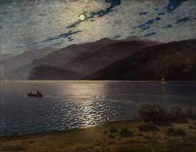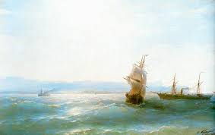

3 րոպեանոց ազատ շարադրանք:

Գրել շարադրանք ինչ-որ դեպքի մասին , որը համահունչ է բանաստեղծության բովանդակությանը :Այս փուլում նաև կարելի է անցկացնել քարտային աշխատանք հետևյալ հարցերով .
- Ինչ էիք մտածում , երբ ընթերցեցիք այս բանաստեղծությունը
- Ըստ ձեզ իչ է ուզում Սահյանը այս բանաստեղծությամբ ասել
- Ըստ ձեզ ինչն է գրավիչ այս բանաստեղծության մեջ
Իմաստի ընկալում
Աշաակերտների միջոցով մեկնաբանում ենք, որ բանաստեղծության մեջ պատկերավորման միջոցներիցօգտագործված է անձնավորումը :
- Բանաստեղծությունը հոգեվիճակի նկարագրություն է
- Հոգեվիճակին համահունչ ներկա են ծովը, գիշերը , աստղերը
- ԱՅս ամենին հակադրված է առավոտը
- Բանաստեղծությունը սկսվում և ավարտվում է նույն տողով
Լսելով աշակերտների բանավոր մեկնաբանությունները ՝ ուսուցիչը ընթանրացնում է և նշում որ կրկնությամբ հեղինակը ընդգծում է չբացահաըտված գաղտնիքի որոնումը, բանաստեղծությունը զետեղված է <<Ես այն եմ եղել շարքում>> և ստեղծագործության միջոցով նկարագրում է իր զգացմունքը , հոգեվիճակը, որը համամարդկային է :Հետո ուսուցիչը նշում է որ Սահյանը ևս մեկ ցանկություն ունի .իր չլինելու դեպքում իրեն բացակա չդնեն և ընթերցում են <<Ինձ բացակա չդնեք>> բանաստեղծությունը :
Կշռադատման փուլ
Կատարվում է մտքերի փոխանակում , ընթանրացում, եզրահանգում : Հանձնարարվում է անգիր սովորել բանաստեղծությունը կարողանալ արձակ շարադրել բովանդակությունը փորձել գրել նմանատիպ բանաստեղծություն:

